

LA FÊTE DE LA SCIENCE SE VIT DANS LYCÉE !

Défis scientifiques académiques

du 13 au 24 novembre 2023

Le défi au lycée : "Propulsion verticale"

Pour illustrer leur participation à ce défi sur la propulsion verticale, les élèves produiront une vidéo accompagnée d’une solide argumentation scientifique du phénomène observé.

Les productions lauréates seront mises en ligne sur le site de l’établissement et sur le site web académique de la DACST.

Une proposition : la fusée à eau

Fiche enseignant

# **Une fusée à eau, c’est quoi ?**

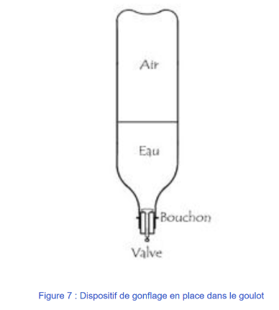

* **Une bouteille en plastique que l’on remplit d’un tiers d’eau environ.**
* **Une mise en pression de cette bouteille à l’aide d’une pompe à vélo.**
* **Le lancement : quand on va libérer la bouteille (le bouchon va céder sous la pression), l’air sous pression va éjecter l’eau et ainsi propulser la bouteille.**

**Attention** : comme lorsqu’on gonfle un ballon de baudruche et qu’on le lâche, la bouteille risque de partir un peu dans tous les sens. Pour que la bouteille maintienne une trajectoire rectiligne lors du vol, on adopte la même méthode que pour les flèches d’un arc, c’est-à-dire effiler et lester l’avant puis mettre un empennage à l’arrière.

**Une potence** **ou un tuteur planté** dans le sol servent de **rampe de lancement** pour la fusée.

La solution que nous proposons utilise 2 bouteilles en plastique pour une seule fusée.

**Une première bouteille (appelée bouteille 1)** servira de **corps pour la fusée** : elle sera remplie au 1/3 d’eau et sera mise sous pression avec la pompe. C’est cette bouteille qui sera fermée par un bouchon type « bouchon de vin ».

**La seconde bouteille** sera découpée. La partie haute servira d’ogive ou de « tête » pour la fusée. La partie basse de la bouteille pourra être utilisé comme une jupe arrière pour y fixer les ailerons (non obligatoire).

**Le matériel nécessaire pour lancer une bouteille avec ailerons est précisé dans le tableau suivant :**

|  |  |
| --- | --- |
| **Matériel** | **Origine** |
| Une pompe (un modèle à pied est conseillé pour le confort et, si possible, avec un manomètre) | EPS ou matières professionnelles ou personnelles |
| 2 bouteilles en plastique (lisses, type eau pétillante ou un soda) | À collecter par les professeurs ou élèves en amont du défi |
| Un verre doseur pour mesurer avec précision le volume d’eau à placer dans la bouteille | Laboratoire de sciences ou effet personnel |
| Un cutter et une paire de ciseaux | Laboratoires ou effet personnel |
| Du ruban adhésif si possible renforcé (type « scotch américain ») | À commander, ou à prendre dans les ateliers |
| Un bouchon de bouteille de vin si possible en plastique | À collecter par les professeurs ou élèves en amont du défi |
| Une aiguille de gonflage de ballon | EPS ou personnelle ou commande préalable en amont (voir exemple annexe 3) |
| Du carton pour fabriquer les ailerons | Cartons d’emballage des ramettes de papier d’imprimante (à récupérer en amont) |
| Non obligatoire mais pratique : potence ou tuteur | Laboratoire de sciences ou achat préalable dans une jardinerie |
| Ficelle type ficelle de cuisine pour le test de stabilité | Laboratoires ou achat préalable |
| Balance | Laboratoire de sciences |

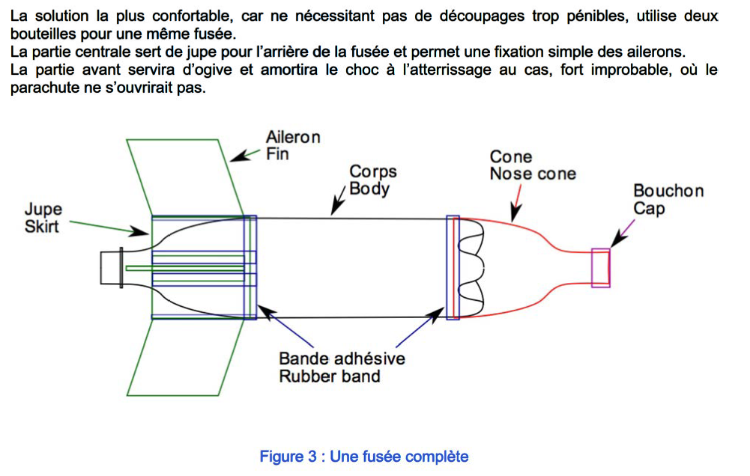

**Fig. 1 : schéma de la fusée complète**

# Annexe 1 : **fixation possible des ailerons sur la jupe**

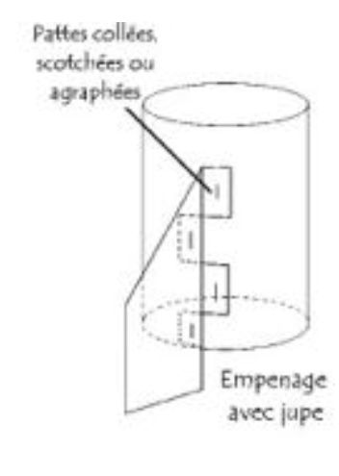

# Annexe 2 : **exemple de fabrication pour le bouchon de la bouteille 1**

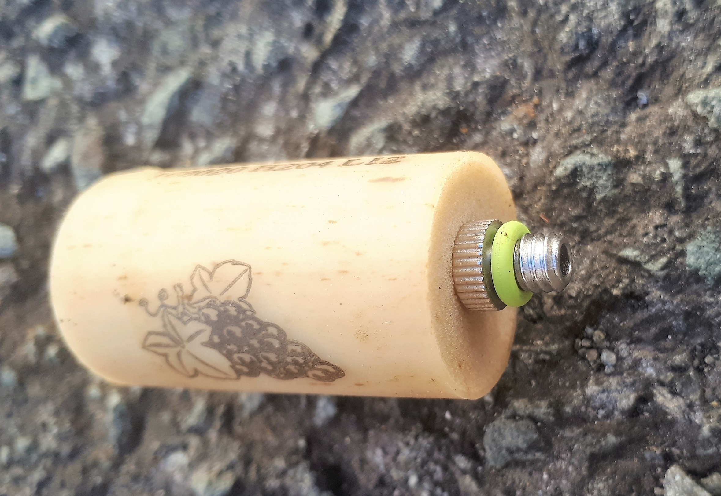

Percer avec un cure-dent le bouchon en faux liège et y introduire l’embout de gonflage servant pour le gonflage des ballons.

# Annexe 3 : **exemple de devis pour les aiguilles de gonflage**

Devis à transmettre au gestionnaire comptable de l’établissement pour création d’un bon de commande.

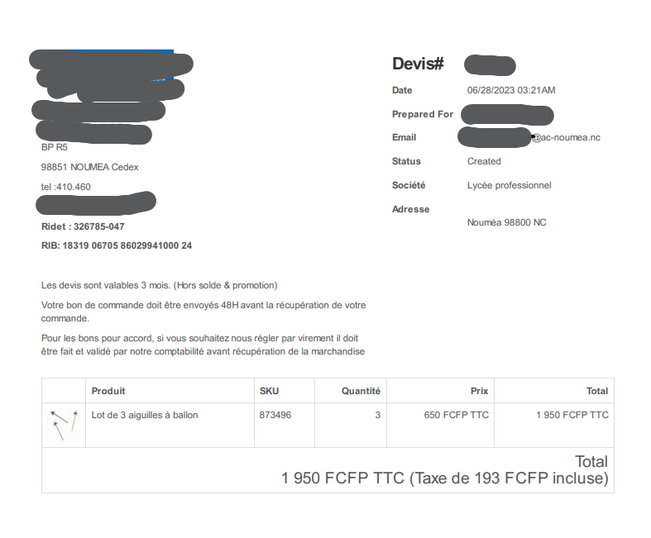

# Annexe 4 : **le lancement**

|  |  |  |
| --- | --- | --- |
|  | Fig. 4 : Rampe de lancement simple | Expulsion de l’eau sous la pression  Mise en pression  Fig. 5 : Mise en pression |

D’autres alternatives existent pour la « rampe de lancement ». Par exemple, l’utilisation d’une potence utilisée au laboratoire de chimie. Cette potence permet notamment de faciliter le réglage de la hauteur de serrage en fonction de la taille de la fusée, grâce à la « noix de serrage ».

|  |  |  |
| --- | --- | --- |
|  |  | NB : pour guider la fusée le long de la potence nous avons « fabriqué » un cylindre avec un morceau du corps de la bouteille 2 et du scotch. |
| Fig. 6 : Potence avec noix de serrage | Fig. 7 : Réglage de la hauteur avec la noix de serrage | Fig. 8 : le cylindre de guidage en plastique |

# Annexe 5 : **la sécurité**

On peut classer, arbitrairement, les risques en trois catégories : **les risques liés à la construction des engins, ceux liés aux essais au sol et enfin ceux relatifs aux lancements.**

1. **Construction**

Usage d'outils, tels les cutters, et de matériaux, principalement les colles, qui ne sont pas inoffensifs. Il est important pour éviter les accidents de travailler avec ordre et méthode en respectant les consignes de sécurité données par les fabricants.

En particulier lors de collages avec des colles polyuréthane ou cyanoacrylate, portez des gants et des  
lunettes de protection.

1. **Essais**

Avant de lancer une fusée toute neuve, il est bon de tester sa tenue à la pression, pour ne pas avoir  
de mauvaise surprise lors du lancement. C'est tout spécialement nécessaire si le corps de cette fusée  
est composé de deux bouteilles assemblées.  
Le risque majeur est évidemment l'explosion de la bouteille. Une telle explosion peut être dangereuse  
d'une part à cause du bruit qui peut provoquer des lésions auditives et d'autre part à cause de la  
projection de débris de plastique acérés.  
Pour limiter les effets de telles explosions, toujours tester ses fusées remplies d'eau et rester à distance respectable de l'engin sous pression.

1. **Lancements**

C'est évidemment la phase la plus dangereuse (il ne faut toutefois rien dramatiser), d'autant qu'elle a  
lieu souvent avec du public autour et qu'il règne une sorte d'atmosphère de fête et d'excitation, peu  
propice à la vigilance et à la sécurité.

**Premier risque**, et le plus important par les dégâts qu'il peut causer, la retombée d'une fusée sans  
dispositif de ralentissement (qu'il soit inexistant ou qu'il n'est pas fonctionné). Il faut savoir qu'une  
fusée toute simple faite avec une bouteille de 1,5 litres, munie d'ailerons et d'un cône réalisé avec la  
partie supérieure d'une autre bouteille atteint une altitude d'environ 50 m et retombe au sol à plus de  
100 Km/h. Mieux vaut ne pas se trouver dessous. Il n'est pas facile de prédire le lieu exact de  
retombée aussi la vigilance est de mise.

**Première précaution**, ne réaliser des lancements que sur des terrains suffisamment dégagés où il est  
possible de vérifier l’absence de personnes (ou de biens) avant d'effectuer un lancement.  
Avant chaque lancement, prévenir toutes les personnes présentes pour qu'elles soient vigilantes  
pendant le vol de l'engin et inviter les adultes à surveiller leurs enfants. Pendant toute la durée du vol,  
tous les participants doivent être debout et doivent regarder la fusée.

**Deuxième risque**, l'explosion de la fusée pendant la mise en pression. Cela peut arriver si on n'a pas  
pris la précaution de la tester avant (voir paragraphe 2. Essais), ou si l'engin a déjà effectué plusieurs  
vols avec des retours sur terre plus ou moins doux ou qu'il a été endommagé d'une quelconque autre  
manière (transport, stockage, réparation, etc...).  
Lors de la mise en pression, se tenir suffisamment loin de l'engin, au moins 5m, et surtout éloigner  
tout le monde de la zone tant qu'un engin sous pression est sur le lanceur.

**Troisième risque**, le désordre et l'agitation. Une campagne de lancement nécessite d'amener sur le  
terrain pas mal de matériel (des fusées, des pompes, des bidons d'eau, des outils, un lanceur, etc.) s'il  
y a du désordre et de l'agitation autour, il y a risque de chute ou de blessure avec des outils.

Annexe 6 : **le test de stabilité**

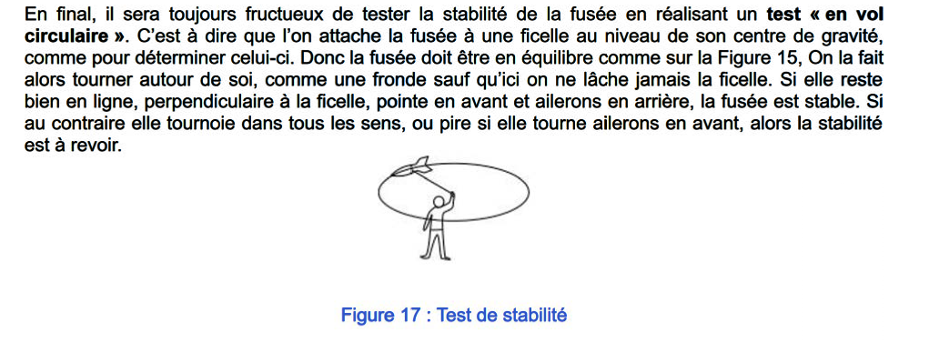

Fig 9 : le test de stabilité

Annexe 7 : **pour approfondir - Principes régissant la fusée à eau – La propulsion**

Le mode de propulsion de la fusée est dû à l’air contenu au départ dans le réservoir.

Le principe de propulsion utilise les propriétés de l’air qui sont sa compressibilité et son élasticité.  
L’énergie, que l’on va transférer de nos biceps, alors souvent tétanisés et exsangues après un  
gonflage, vers l’air contenu dans la bouteille, va servir à éjecter la masse de l’eau contenue dans la  
bouteille (ainsi que la masse d’air comprimé d’ailleurs).  
Nous retrouvons donc bien le même principe que pour la fusée Ariane : c’est l’éjection d’un fluide qui fait avancer le véhicule. Ce même principe d’action-réaction ne diffère d’Ariane, que dans la manière d’emmagasiner l’énergie.

Notre fusée, que l’on peut donc qualifier d’hydropneumatique fonctionne aussi bien dans le vide  
spatial que dans l’atmosphère !

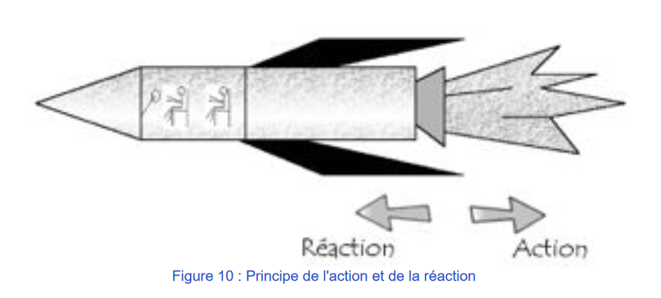

Fig 9 : Principe de l’action et de la réaction

*Note : on peut faire l’expérience avec plus ou moins d’eau pour voir les effets, sachant que la quantité optimale est 30-35% du volume*

|  |  |
| --- | --- |
| **Critères d’évaluation** | **Points** |
| Conception de la fusée |  |
| Les ailerons sont symétriques et découpés avec soin | / 1 |
| La quantité d’adhésif utilisée est adaptée | / 1 |
| La bouteille (corps de la fusée) est bien remplie au tiers | / 2 |
| Mise en mouvement de la fusée |  |
| La hauteur maximale atteinte par la fusée | / 10 |
| *hauteur maximale atteinte (comparaison académique)* |  |
| Argumentation scientifique |  |
| Le phénomène observé est convenablement décrit par des arguments scientifiques (poussée, réaction, pression, proportion d’eau, pesanteur, ...) | / 2 |
| Note finale | / 16 |

**Conseils et remarques**

- Le « tiers d’eau » peut être vérifier par une **pesée** par le professeur.

- Risque d’erreurs de la part des élèves :

* mauvaise lecture du verre-doseur
* mauvais calcul du tiers
* remplissage aux deux-tiers
* erreur sur le volume de la bouteille 1 (les bouteilles d’eau pétillante font souvent 1,25L)
* ...

- La hauteur de la fusée peut être estimée par le traitement de la vidéo du lancement de la fusée via le logiciel Avimeca (logiciel libre de droit) ou l’atelier scientifique de Jeulin.

- Le jury académique modifiera le nombre points attribués à « la hauteur maximale atteinte par la fusée » en fonction des résultats obtenus dans les différents lycées.

**Consignes**

- Réaliser un classement des équipes d’élèves dans chaque classe, puis à l’échelle de l’établissement scolaire.

- Transmettre à l’inspection pédagogique de physique-chimie les vidéos des 3 premiers lauréats de l’établissement.

Fiche ÉLÈVE

DÉFI 2023 : propulsion verticale

*Pour illustrer leur participation à ce défi sur la propulsion verticale, les élèves produiront une vidéo accompagnée d’une solide argumentation scientifique du phénomène observé.*

*Les productions lauréates seront mises en ligne sur le site de l’établissement et sur le site web académique de la DACST.*

1. **Indiquer** le principe de fonctionnement d’une fusée à eau, après pris connaissance du cahier des charges de la construction d’une fusée.

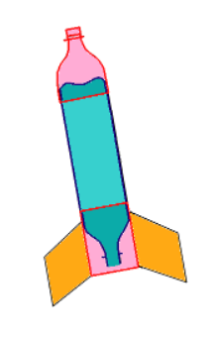

1. **Cocher** la ou les bonnes réponses pour expliquer, selon vous, la présence des ailerons sur la fusée :

 pour l’esthétique

 pour guider la fusée en l’air

 pour que la fusée tienne à la verticale au sol

 pour qu’elle tourne en l’air

 pour qu’on puisse la voir quand elle est en hauteur

 ça ne sert à rien, on peut les enlever

1. **Entourer** le matériel nécessaire pour fabriquer votre fusée.

- bouteille en verre - pompe à vide - pompe à pied - moteur

- bouteilles en plastique - briquet - essence - boulons

- feuille de papier - carton - eau - ficelle

- adhésif en ruban - manomètre - aiguille de gonflage - bouchon

- tuteur ou potence - coupe-coupe - cutter ou paire de ciseaux - verre doseur

- talc - dé à coudre - fourchette - colle

1. **Indiquer** les risques liés à la sécurité lors des trois étapes suivantes :
   1. Les risques liés à la construction des engins

...........................................................................................................................................................................

...........................................................................................................................................................................

...........................................................................................................................................................................

* 1. Les risques liés aux essais au sol

...........................................................................................................................................................................

...........................................................................................................................................................................

...........................................................................................................................................................................

* 1. Les risques relatifs aux lancements

...........................................................................................................................................................................

...........................................................................................................................................................................

...........................................................................................................................................................................

1. **Construire** la fusée à eau en équipe, en respectant les consignes de sécurité précisées dans le cahier des charges. **Faire valider** la construction de la fusée par le professeur.
2. **Poser** le support de la fusée sur un terrain vague et **accrocher** un étalon (règle de longueur 50 cm ou 1 m) sur le support.
3. **Activer** la caméra de votre téléphone et la **placer** suffisamment loin (environ 10 m) afin de visualiser la hauteur maximale de la fusée. **La caméra ne doit pas bouger pendant le film.**
4. **Faire décoller** la fusée et **filmer** l’intégralité de son mouvement. **Recommencer** un deuxième essai si nécessaire.
5. **Enregistrer** la vidéo dans un dossier d’un ordinateur et **utiliser** le tutoriel « Aviméca » fourni ou l’appli fyssiq pour **mesurer** la hauteur maximale atteinte par la fusée.

Hmax = ...................................................................................................................................................

...............................................................................................................................................................

1. **Réaliser** une vidéo de 1 min maximum qui :

* montre la fusée qui décolle ;
* explique le fonctionnement de la fusée construite.

|  |
| --- |
| **Critères d’évaluation** |
| Conception de la fusée |
| Les ailerons sont symétriques et découpés avec soin |
| La quantité d’adhésif utilisée est adaptée |
| La bouteille (corps de la fusée) est bien remplie au tiers |
| Mise en mouvement de la fusée |
| La hauteur maximale atteinte par la fusée |
| *hauteur maximale atteinte (comparaison académique)* |
| Argumentation scientifique |
| Le phénomène observé est convenablement décrit par des arguments scientifiques (poussée, réaction, pression, proportion d’eau, pesanteur, ...) |

**Valorisation** : les élèves-constructeurs des fusées les plus performantes seront récompensés lors de la Fête de la Science, après la délibération du jury académique pilotée par l’inspection pédagogique de physique-chimie.